Двенадцать помещений свободного назначения на севере Москвы выставили на торги
23.11.2022
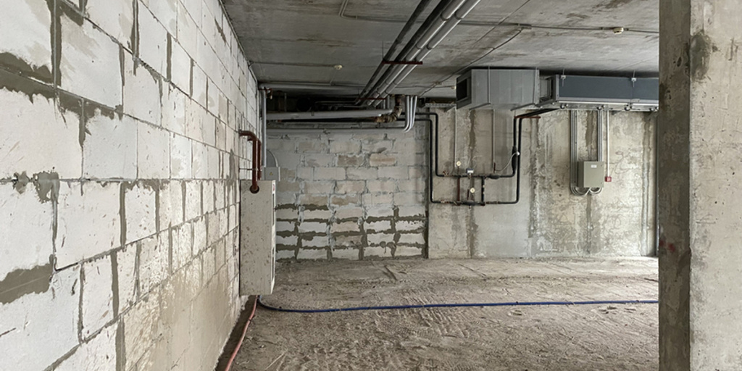

В них можно будет открыть кафе, парикмахерские, офисы, торговые объекты, многопрофильные центры бытовых услуг, образовательные и спортивные учреждения.
Город выставил на продажу 12 коммерческих помещений. Они расположены на севере столицы. По два предлагается в районах Сокол, Хорошевский, Коптево и Восточное Дегунино, по одному — в Ховрине, Головинском, Левобережном и Беговом районах. Заявочные кампании завершатся в период с 29 ноября по 5 декабря, открытые аукционы пройдут на электронной площадке «Росэлторг» в декабре.
На городские торги выставлено 12 помещений свободного назначения площадью от 5,9 до 295,5 квадратного метра. Самый маленький объект находится в подземном паркинге жилого дома в Восточном Дегунине и подойдет под организацию кладовой. А самый крупный занимает подвальный этаж жилого дома в районе Сокол и может быть использован под открытие делового или образовательного пространства», — сообщил руководитель Департамента по конкурентной политике Иван Щербаков.
В помещениях можно будет открыть кафе, парикмахерские, офисы, торговые объекты, многопрофильные центры бытовых услуг, образовательные и спортивные учреждения.
На улице Гризодубовой рядом с парком «Ходынское поле» можно приобрести помещение площадью 129,2 квадратного метра. Оно расположено на втором этаже жилого дома, первые два этажа которого отданы под коммерческую недвижимость. Объект реализуется с черновой отделкой, что позволит победителю торгов оформить его в соответствии с фирменным стилем компании, а отдельный вход обеспечит свободный доступ для посетителей.
Еще одно помещение с черновой отделкой и отдельным входом предлагается на первом этаже жилого дома на Большой Академической улице, около станции МЦК Лихоборы. Здесь можно приобрести лот площадью 140,2 квадратного метра, поделенный на отдельные комнаты. Планировка позволит использовать его под торговые площади или офисные помещения.
Остальные лоты располагаются на цокольных и подвальных этажах многоквартирных домов и нежилых зданий.
Информацию об этих и других объектах городской собственности, выставленных на торги, можно найти на инвестиционном портале Москвы. Там же опубликована лотовая документация. Раздел «Имущество от города» ежедневно обновляется, сейчас там представлено более 3,9 тысячи объектов недвижимости.

Адрес страницы: http://sao.mos.ru/news/news/detail/11244209.html
Префектура Северного административного округа города Москвы

